SPDRs

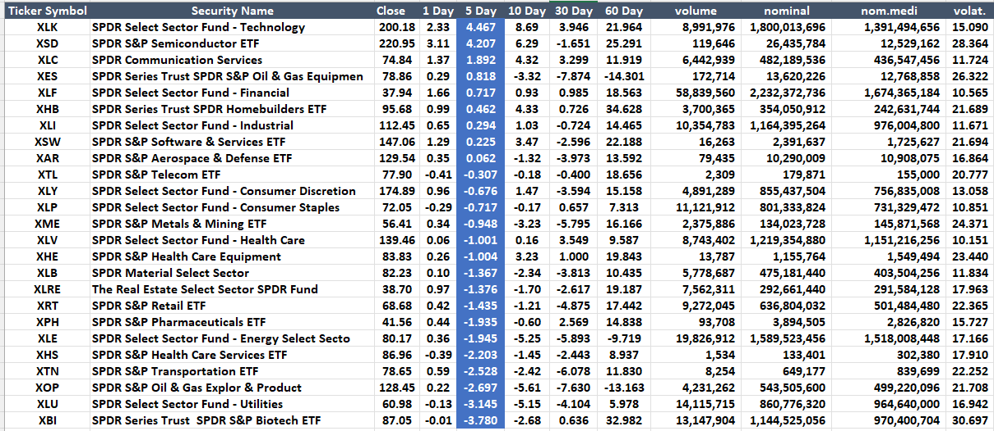

CEDEARS

POR RETORNO SEMANAL POSITIVO Y
NOMINAL PROMEDIO MAYOR A $ 20.000.000.
